**姓名_________ 日期______ 等第______**

**第十一章　简单机械和功**

**二、 滑　轮**

**【考点突破】**

**考点一：滑轮及其特点**

1、定滑轮

定义：定滑轮的转轴(支点)不随货物上下移动。

作用：不能省力，也不能省距离，但可以改变用力方向。

实质：等臂杠杆（如图甲所示），理想状态下F=G、s=h。

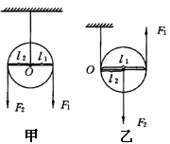

2、动滑轮

定义：动滑轮的转动轴会随物体上下移动。

作用：使用动滑轮可以省力（最多省一半力），但要费两倍距离，但不能改变力的方向。

实质：动力臂为阻力臂2倍的省力杠杆（如图乙所示），理想状态下F=G/2、s=2h。

**【典题精练】**

1. 高高的旗杆矗立在操场上，旗手缓缓向下拉绳子，旗子就会徐徐上升。这是因为旗杆顶部有一个滑轮，关于该滑轮，下列说法正确的是（　　）

A. 它是动滑轮

B. 利用它可以省力

C. 利用它可以省距离

D. 利用它可以改变力的方向

2. 小明利用如图所示的简单机械移动物体，当沿不同方向分别用力F1、F2、F3以不同速度匀速拉动物体时，已知v1＜v2＜v3，忽略绳子与滑轮的摩擦，下列说法中正确的是（　　）

A. F1＜F2＜F3 B. F1＞F2＞F3

C. F1＝F2＝F3 D. F1＝F2＞F3

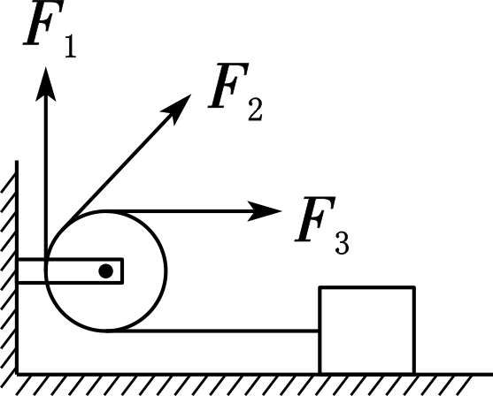 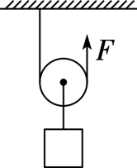

3. 如图所示，利用动滑轮提升物体，使其在10s内匀速上升4m，物体的重力为10N，动滑轮的重力为2N，不计绳重与摩擦。下列说法正确的是（　　）

A. 使用动滑轮可以省距离

B. 物体运动的速度为4m/s

C. 拉力的大小为5N

D. 绳子自由端移动的距离为8m

4. 小谦想把被台风刮倒的甲树拉正，如图所示。他把绳子的一端系在乙树上，然后绕过甲树用力拉绳子，这样做有**______**段绳子拉甲树。如果不计绳重和摩擦，甲树受300N的拉力，那么小谦对绳子的拉力至少为**______**N。

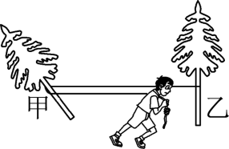

5. 如图所示，物体重为180N，动滑轮自重、绳重和摩擦不计。在拉力F的作用下，物体正以0.1m/s的速度匀速上升。求：

（1） 拉力F。

（2） 2min时拉起绳子的长度。（假设绳子足够长）

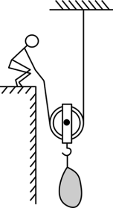

**考点二：滑轮组**

1、定义：把定滑轮和动滑轮组合在一起，构成滑轮组。

2、特点：既可省力，又可以改变用力方向，但费距离。

3、结论：在使用滑轮组时，滑轮组用几段绳子吊着动滑轮，若不计绳重和摩擦，提起物体所用的力就是总重的几分之一。

4、关系式：①力的关系F=（G物+G动）/n；②距离的关系s=nh。

**【典题精练】**

6. 某一滑轮组的结构不清，但已知动力F拉着绳子自由端移动5m时，重物G上升1m，若滑轮重、绳重及摩擦力都不计，则要提起200N的重物，动力至少是（　　）

A. 40N B. 50N C. 1000N D. 200N

7. 如图所示为一种手摇升降晾衣架示意图，它由四个定滑轮和两个动滑轮组成，绳子的尾端绕在一个固定在墙壁的旋轮上，旋转摇柄可以使晾衣架升降。若在升降过程中衣架横梁保持水平，已知衣服和晾衣架（含动滑轮）的总重是50N，则静止时绳子拉力是**________**N（各种摩擦力忽略不计）；要使衣架横梁上升1m，则绕进旋轮上的绳子长度是**______**m。

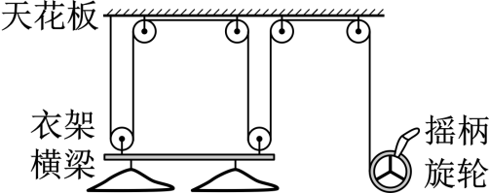

8. 如图所示的滑轮组中不计滑轮重、绳重及摩擦，在水平拉力F的作用下将重为30N的物体A匀速拉动，已知绳子自由端移动速度为0.3m/s，物体A受到的摩擦力大小为重力的10％，则水平拉力F为**______**N，在2s内物体A移动的距离为**______**m。

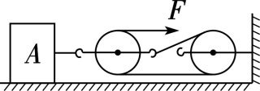

9. 如图所示，工人用滑轮组吊起质量为10kg的箱子，动滑轮重为10N，箱子10s内被匀速竖直提升了2m，不计绳重和摩擦，g取10N/kg。

（1） 工人所施加的拉力是多少？

（2） 绳子自由端移动的速度是多少？

（3） 若工人的重力为600N，则工人使用该滑轮组能够提升的最大物重为多少牛？

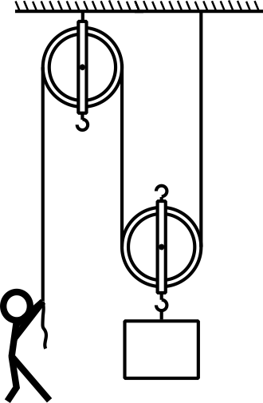

**考点三：滑轮组作图**

1、确定承担物重的绳子股数n，

2、根据“奇动偶定，由内向外”的原则绕绳。n为偶数时，绳子起点在定滑轮上；n为奇数时，绳子起点在动滑轮上。

3、如果想改变用力方向，应再加一个定滑轮。如果想更加省力，应再加一个动滑轮。  
4、在给滑轮组绕绳时，若要求人站在地上拉动重物上升。则绳子最后必定穿过定滑轮，拉力方向向下。

**【典题精练】**

10. 工人站在地面上用如图所示的滑轮组提升重物，画出滑轮组的绕绳方式。

11. 用如图所示的滑轮组提升重物G，请画出最省力的绕绳方式。

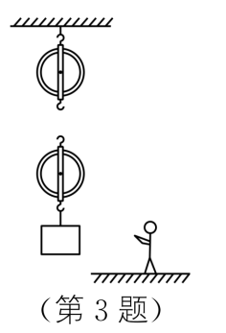 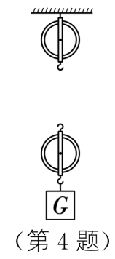

**【强化训练】**

1. 使用滑轮组肯定做不到的是（　　）

A. 既省力又改变施力的方向

B. 既省力又省距离

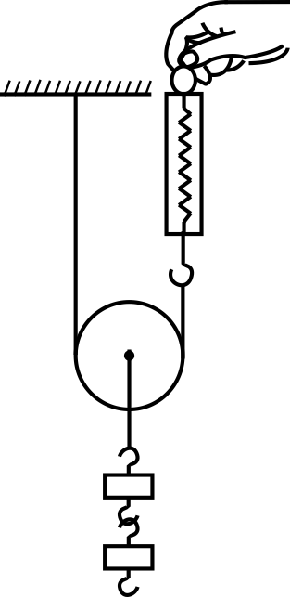C. 省力，但没有改变施力的方向

D. 不省力，但可以改变力的方向

2. 如图所示，每个钩码所受的重力为2N，动滑轮所受的重力为2N，匀速竖直向上拉动钩码时弹簧测力计的示数最符合实际的是（　　）

A. 1.5N B. 2N

C. 3.2N D. 6.4N

3. 分别使用下列四种装置匀速提升同一重物，不计滑轮重、绳重和摩擦，最省力的是（　　）

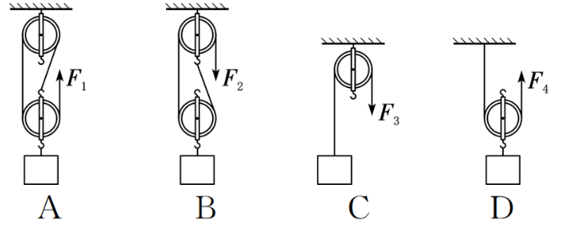

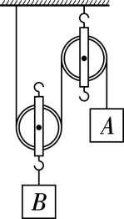4. 把质量相等的A、B两物体挂在如图所示的滑轮组下面，不计绳子、滑轮的重力和摩擦，放手后（　　）

A. A上升，B上升

B. A下降，B上升

C. A、B均静止

D. A上升，B下降

5. 如图所示为铁路输电线的牵引装置原理图，采用坠砣牵引来自动补偿输电线的张紧，以此保障列车电极与输电线的接触。钢绳通过滑轮组悬挂配重为5000N的坠砣，输电线的一端P与B滑轮相连被张紧。若某段时间内坠砣竖直下降了10cm，不计滑轮和钢绳自重、摩擦，则下列说法正确的是（　　）

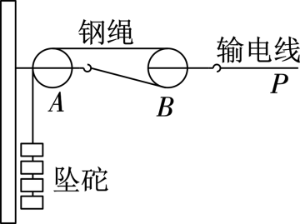

A. A是动滑轮，B是定滑轮

B. A滑轮、B滑轮均为动滑轮

C. 输电线P端向左移动了20cm

D. 输电线P端受到的拉力为1×104N

6. 如图是画像砖上描绘的“泗水取鼎”画面，两边各有数人用绳子通过滑轮拉起掉落水中的鼎。图中的这种滑轮**________**（能/不能）起到省力的作用；此时两边绳子对鼎竖直向上的拉力分别为F1、F2，鼎受到的拉力之和为**______________**。

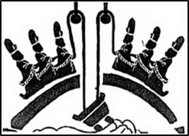 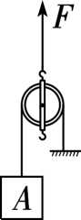

7. 如图所示，动滑轮右边绳子固定，左边悬挂物体A，物体A重为10N，不计滑轮重、绳重及摩擦，在10s内动滑轮受竖直向上的拉力F作用，将物体A匀速提升2m，则动滑轮升高的高度为**______**m，动滑轮上升的速度为**______**m/s，拉力F的大小为**_______**N，动滑轮这种使用方法的好处是**________**（省力/省距离）。

8. 小明和小杰握住两根较光滑的木棍，小华将绳子的一端系在其中一根木棍上，然后如图所示依次将绳子绕过两根木棍，小明和小杰相距一定的距离握紧木棍站稳后，小华在图A处拉绳子的另一端，用很小的力便能拉动他们，两根木棍和绳子组成的机械相当于**__________**，小明受到的拉力**______**（大于/等于/小于）小杰受到的拉力。

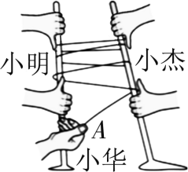

9. 如图甲所示是“探究动滑轮工作时的特点”的实验装置。

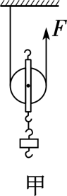 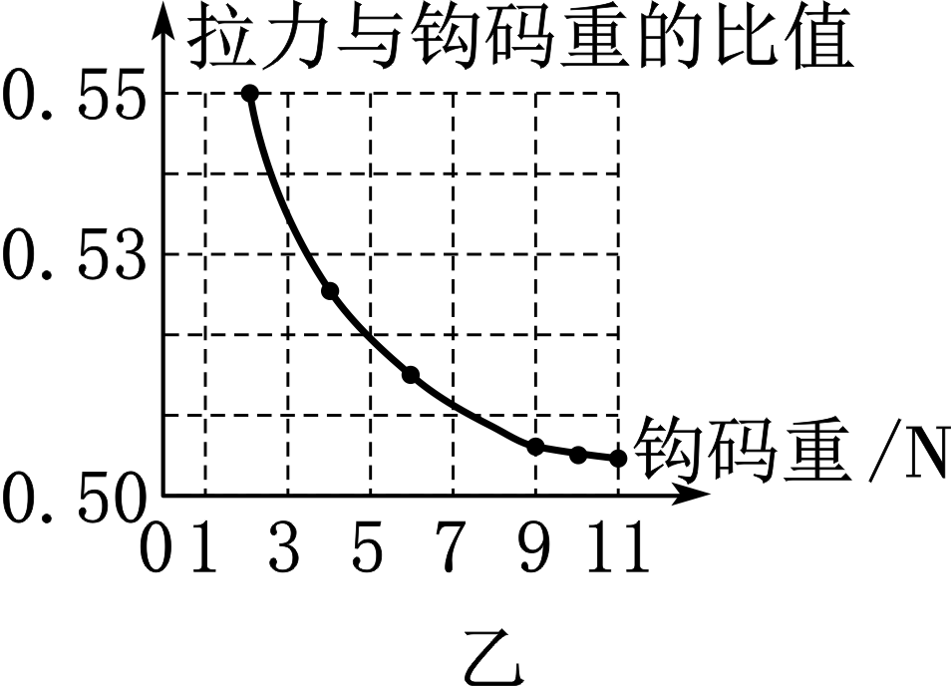

（1） 实验时，应该沿着**________**方向拉绳子自由端，使钩码**________**上升。

（2） 小张记录的数据如表所示，分析数据可得：使用动滑轮可以**________**。

（3） 3次实验中，绳端移动的距离都是**______**cm。

|  |  |  |  |
| --- | --- | --- | --- |
| 实验序号 | 1 | 2 | 3 |
| 钩码重G/N | 2 | 4 | 6 |
| 钩码上升的距离h/cm | 5 | 5 | 5 |
| 拉力F/N | 1.1 | 2.1 | 3.1 |
| 绳端移动的距离s/cm |  |  |  |

（4） 小张继续实验，并作出“拉力与钩码重的比值随钩码重的变化”图像，如图乙所示，分析图像可知：钩码越重，拉力F与钩码重的比值越接近**______**（填数值）。由此他推断使用动滑轮最多可以省**________**的力。

11. 小强用如图所示的两个滑轮组成滑轮组进行实验时，记录到弹簧测力计示数为1.25N等各项实验数据（如表所示）。（不计绳重和摩擦）

|  |  |
| --- | --- |
| 滑轮组结构 | 一个定滑轮、  一个动滑轮 |
| 钩码重G/N | 2 |
| 钩码上升的高度h/m | 0.1 |
| 动滑轮重G动/N |  |
| 绳子自由端移动的距离s/m | 0.2 |

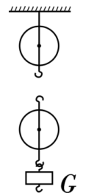（1） 根据上表的数据可以计算出动

滑轮重G动＝**_______**N。

（2） 请帮助小强在图上画出该滑轮

组的绕绳方式。

（3） 当动滑轮重为**_____**N时，使用

该滑轮组提起重为2 N的钩码刚好不

省力。

12. 如图所示，每个滑轮的重力相等，不计绳重和摩擦力，G1＝60N，G2＝38N，在甲、乙两种情况下，绳子在相等拉力F的作用下静止。每个动滑轮的重力为（　　）

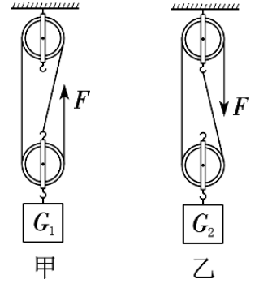

A.3N B.6N C.11N D.22N

13. 如图所示，利用甲、乙两种方式使吊篮中的人匀速升高，拉动绳子的力F1和F2相等，两种方式中人与吊篮的总重力分别为G1和G2，则G1和G2的关系是（不计绳重和摩擦）（　　）

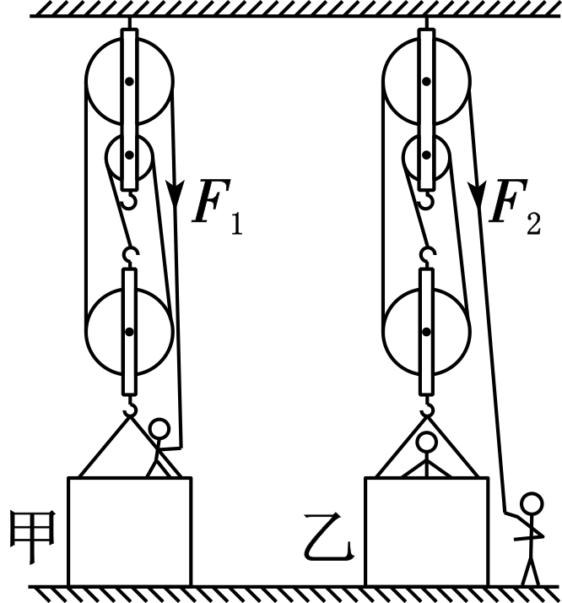

A. G1＞G2 B. G1＝G2

C. G1＜G2 D. 无法确定

14. 将物体A、B置于如图所示的装置中，物体B恰好匀速下降，已知A重60N，B重10N，则A所受桌面的摩擦力为**______**N；若对A施加一个水平向左的拉力F，刚好使A在原来的水平面上匀速向左运动，则拉力F大小为**______**N。（不计绳重、滑轮重及绳子与滑轮间的摩擦）

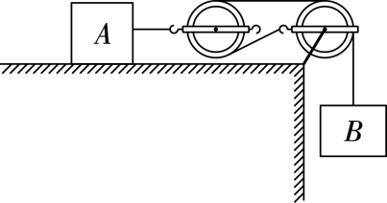

15. 如图甲所示，某同学在同一种绕绳方式下用滑轮组匀速提升不同质量的重物，得到了多组竖直作用在绳子自由端的拉力F与物重G的数据，并绘制出如图乙所示的F－G图像（不计绳重与摩擦）。

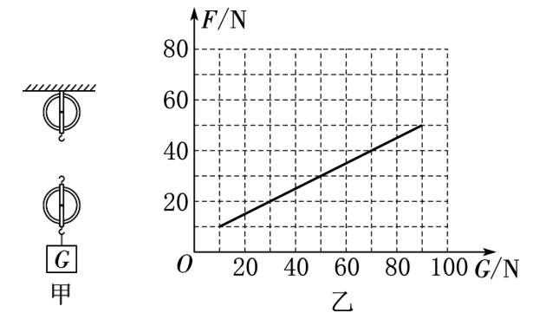

（1） 在图甲中画出该同学的绕绳方式。

（2） 若细绳能够承受的最大拉力为70N，则用该滑轮组能提升的最大物重是多少？

**参考答案**

**【考点突破】**

**1、D；2、C；3、D；4、2；150；5、（1）90N；（2）24m；6、A；7、12.5；4；8、1；0.2；9、（1）55N；（2）0.4m/s；（3）1190N；10、如图所示；11、如图所示；**

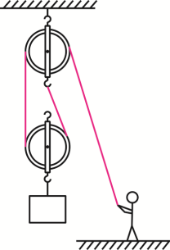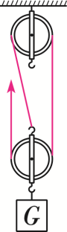

**【强化训练】**

**1、B；2、C；3、A；4、B；5、D；6、不能；F1＋F2；7、1；0.1；20；省距离；8、滑轮组；小于；9、竖直；匀速；省力；10；一半；0.5；11、0.5；如图所示；2；12、B；13、A；14、20；40；15、如图所示；130N；**

**